Temat: Legendy Polskie.

Witam, zapraszam na wycieczkę do pierwszej stolicy Polski – Gniezna.
Jedno z ważniejszych wielkopolskich miast, siedziba prymasa Polski, miejsce związane z legendą o Lechu - pełne zabytków Gniezno z całą pewnością ma sporo do zaoferowania turystom zainteresowanym historią.

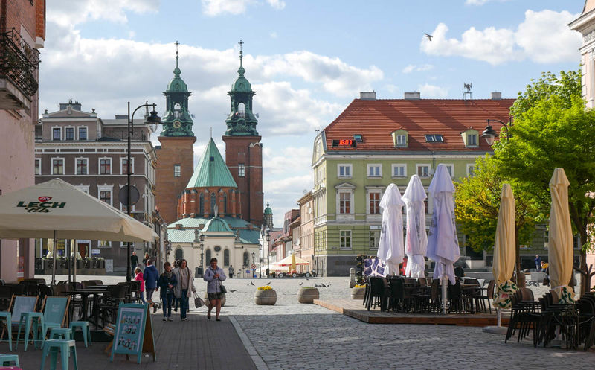
Zapraszam wirtualnie http://kula.gov.pl/gniezno/

- Zapoznaj się z legendą grodu Piastów
- Legenda o Popielu – rozwiąż łamigłówkę
- Zobacz jak powstało godło naszego kraju – jak zmieniał się orzeł?
- Zbuduj zagrodę
- Posłuchaj wiersza i zapamiętaj.
Miłego zwiedzania i ciekawych przygód życzę! ☺

